BEMO Stehfalzprofil VF 65

BEMO SYSTEMS

Eigenschaften

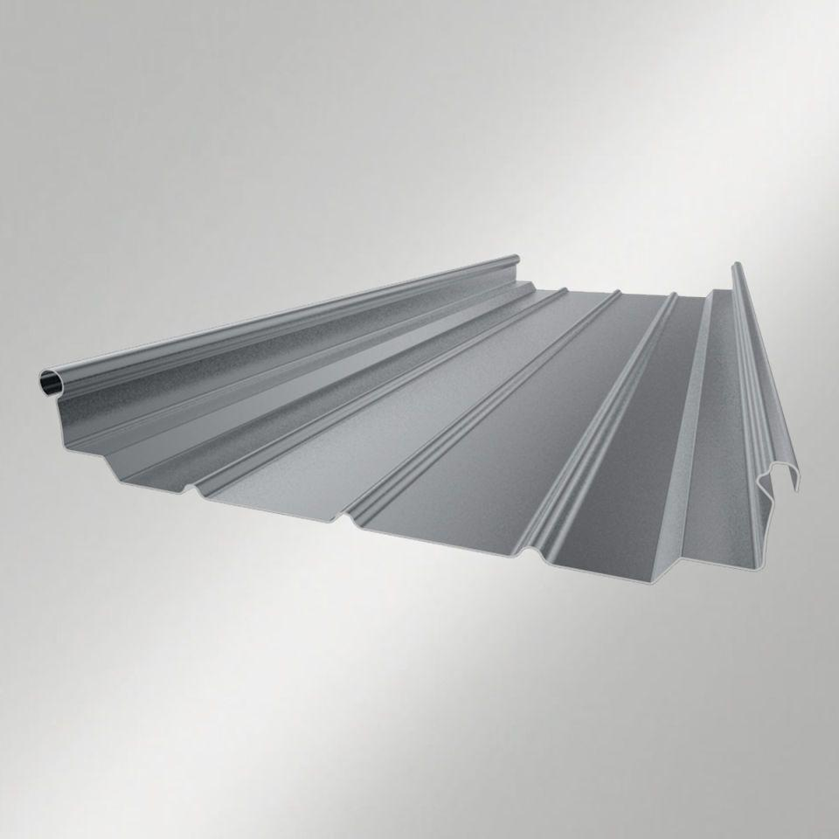

Farbton

nach Hersteller-Farbkarte

Oberfläche

gebürstet, geschliffen, glänzend, matt, stucco - dessiniert

Werkstoff

Aluminium, Edelstahl, Kupfer, Stahl, Zink

Breite (mm)

80,00 - 800,00

Höhe (mm)

65,00

Länge (mm)

100,00 - 100.000,00

Stärke (mm)

0,50 - 1,20

Befestigung

klemmen

Brandverhalten

A1

Kantenausführung

Falz

Dachneigung (Grad)

1,50 - 5,00

U-Wert (W/(m²K))

0,08 - 0,20

Farbe

40.000 Farbmöglichkeiten nach Bemusterung, Eigenmischungen möglich, Wahlmöglichkeit des Glanzgrades

Wasserfalle

vorhanden

Beschichtung

Polyester, HDP, BEMO-Protect, PVDF, BEMO-FLON, Eloxal